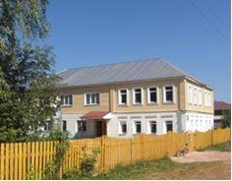  Сентябрь 2011 | Муниципальное общеобразовательное учреждение  ВЕСТОЧКА  Нижнелыпская основная общеобразовательная школа
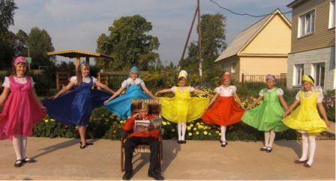 Колонка редактора
Не хочу жениться,
а хочу учиться!
2-3 стр.
Дорогие читатели!
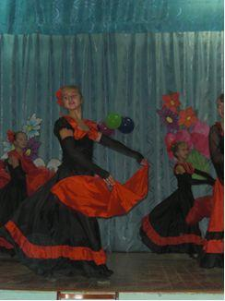
Вот и наступил, наконец, настоящий праздник! Поздравляю всех учителей, родителей, ребят, всех, кто имеет отношение к школе. Мы снова все вместе! А значит, впереди замечательная, полная удач и новых достижений, такая неповторимая и счастливая дорога в мир знаний и открытий. С новым учебным годом! И вновь мы приглашаем всех, кто не равнодушен, к сотрудничеству. Читайте нашу газету и радуйтесь вместе с нами нашим успехам. В добрый путь!
Концерт7 стр.
Т.И.Балдыкова
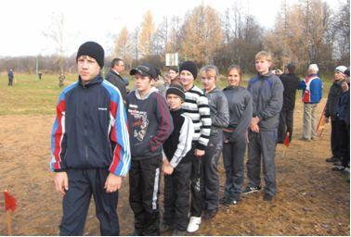
Парламентский урок
8 стр.
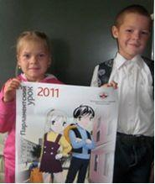
Неделя
Биологии
5 стр.
8 стр.
Турслёт 4-5,8 стр.

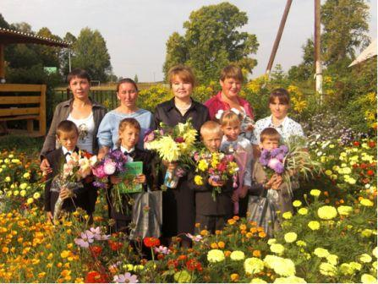
Здравствуй, школа!
Главные герои праздника -
первоклассники Горбунов Гриша, Леконцев Никита, Максимов Илья,
Байдина Кристина, Хасанов Ахмат

их классный руководитель
Королёва Таисья Андреевна
и родители

их классный руководитель
Королёва Таисья Андреевна
и родители
Главные герои праздника -
первоклассники Горбунов Гриша, Леконцев Никита, Максимов Илья,
Байдина Кристина, Хасанов Ахмат
Владимир Алексеевич вручает подарки первоклассникам

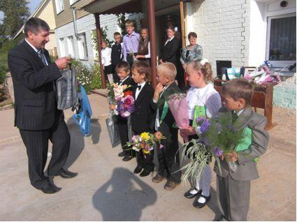
Я с нетерпением ждала, когда же наступит 1 сентября. Праздник, посвящённый началу учебного года, мы готовили заранее, чтоб всем было интересно. Начался праздник, как обычно, с торжественной линейки. В театрализованном представлении «Не хочу жениться, хочу учиться!» я исполняла роль невесты из царства Истории и Обществознания. А ещё были невесты из царств Математики (Варя Вьюжанина), Географии (Снежанна Волкова), Литературы (Омина Хасанова), Физкультуры (Марина Блинова), Музыки (Валя Хомутова), ИЗО (Арина Вьюжанина), Биологии (Ангелина Леконцева).
Очень красивая прическа у Вали Хомутовой
Каждая из них хотела понравиться Царевичу
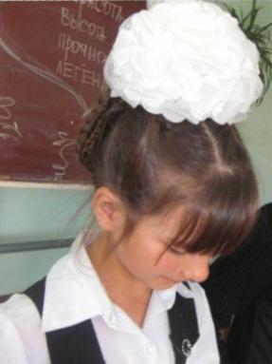
(Саше Вольхину). В конце концов он решил учиться и поступить в первый класс, чем очень насмешил всех. Ведь учится он на самом деле в восьмом классе.
После линейки и встреч с классными руководителями, со школой мы отправились на игру. Каждый класс должен был выполнить разные задания – трудные и лёгкие. Но сделать это можно было лишь всем вместе. Наша команда называлась «Дружба». Мы справились со всеми заданиями. При подведении итогов игры все удивились и обрадовались: команды старшеклассников набрали одинаковое количество баллов – 50! Ура! Победила дружба! Как здорово, что мы опять все вместе! А ещё у нас новые предметы, новые учебники! Я хочу поздравить всех ребят с началом нового учебного года и пожелать всем удачи, радости.
Глазырина Лена, 7 класс
1 и 3 классы в «лабиринте»

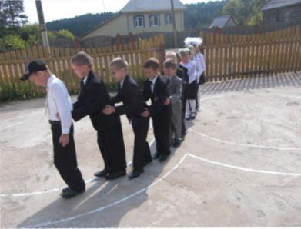

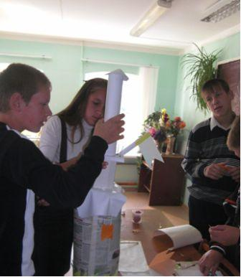

Рябков Вася и Петров Дима держат на руках сразу обеих сестёр Анжелику и Карину Никитиных
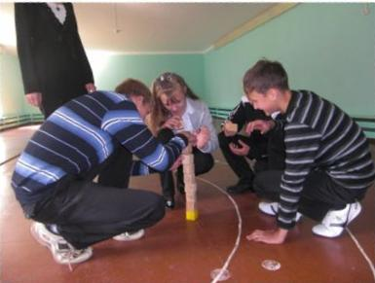
2 и 4 классы на станции «Опора»
Семиклассники строят башню из бумаги, …
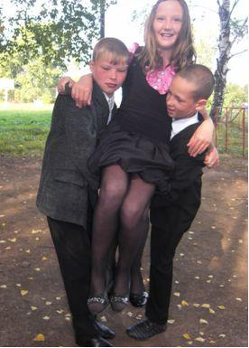

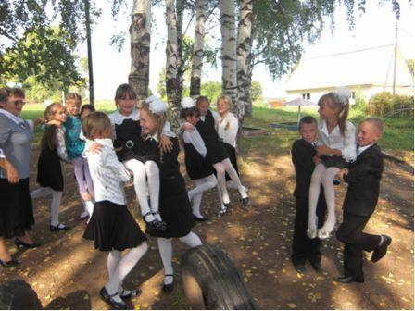
…а 8 и 9 классы из кубиков

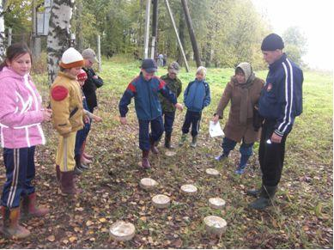

Осень в этом году не радовала. Каждый день дожди, хмурая, пасмурная погода. Когда же, наконец, выглянет солнце? Так не хватает тепла и света.
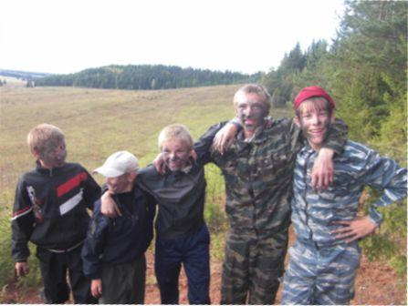
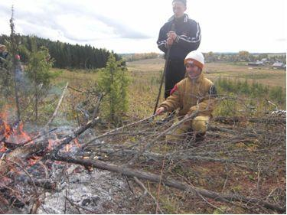
Все-таки решено было провести турслёт. Нужно в чём-то искать позитив. Кроме того, совместная интересная деятельность сближает. И, как по заказу, погода расщедрилась. После обеда выглянуло солнце. Настроение прекрасное! Сегодня у нас турслёт! Что такое турслёт? Это самое интересное, самое классное мероприятие. Турслёт любят те, кому по душе романтика дальних дорог, весёлая песня, дружный смех, задушевный разговор у костра, вкуснейшая печёная картошка. Первая часть соревновательная. На старт вышли три команды старшеклассников и две команды учащихся начальных классов. Команды получают маршрутные листы. Настоящий турист преодолеет любое препятствие! «Переправа», «Маятник», «Условные знаки», «Полоса препятствий», «Установка палатки», «Юный санитар», «Болото» - задания успешно преодолены! Среди начальных классов победила команда «Дружба», а среди старшеклассников – команда Димы Вольхина.
«Кочки»

Педагог-организатор Т.И. Балдыкова
Наш костёр
 | Вести  Мне, в принципе, турслёт понравился. Конечно, наша команда не выиграла, но мы не расстроились, просто мы посмеялись на славу! А после турслёта мы всей школой ходили на костёр. Всё было замечательно, но у меня есть одно замечание. По идее, мы ходили на костёр поиграть, повеселиться, а не собирать грибы. Я была бы не против, если бы нам сказали, что мы будем собирать грибы. Но нам сказали, что мы идём на костёр. Значит, идём на костёр. А оказалось, что почти все были заняты не тем. Желаю, чтоб впредь, этого не повторялось. На костре мы мазались углями (ну, это как обычно). Это уже наш ритуал. Парни и девчонки мазали кого надо и не надо… Зато никому не было обидно. Мадина |  |  |  | 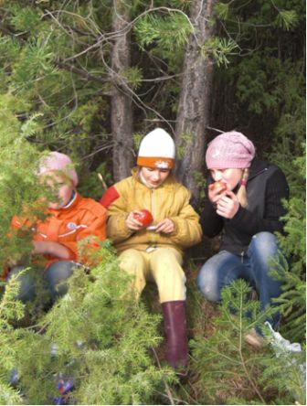  Три девицы под сосной
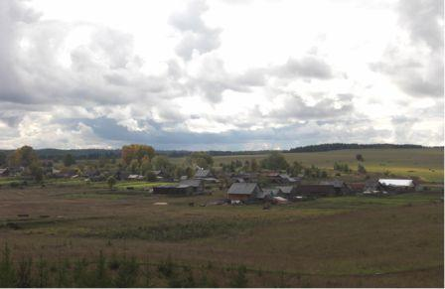
Такой красивый вид на наше родное село открывался с места нашей стоянки
 |  | Вести  Концерт!  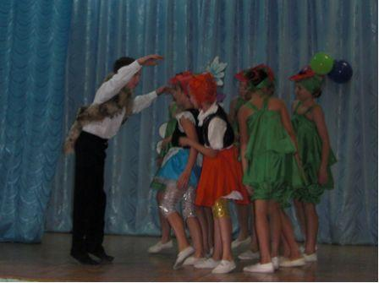  Серый Волк – Дима Петров, Красные Шапочки – Омина Хасанова и Валя Хомутова, Цветочки – Марина Блинова, Люда Варова, Карина Никитина, Анжелика Никитина, Арина Вьюжанина, Валя Блинова. |  |  |  |  | 1 октября состоялся концерт в Доме Культуры. По доброй традиции пришли поздравить бабушек и дедушек ученики школы. Никого не оставили равнодушными танцы «Дискотека», «Красные Шапочки и Серый Волк», «Дикий запад», «Фламенко» и «Гусарская эпоха» .
 |  | Арина Вьюжанина и Омина Хасанова исполнили песню «Ой, бабуля», а также вместе с Варей Вьюжаниной показали сценку «Две бабушки».  Ульяна Волкова и Кристина Байдина спели песенку «Золотая свадьба». |  | 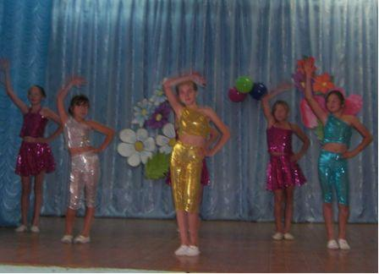
 |  | 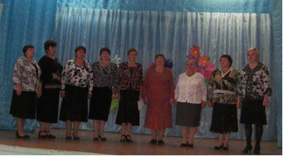 |  |  |  | Поздравляем наших дорогих бабушек и дедушек. Желаем им крепкого здоровья, счастья, долгих лет жизни!  Мы вас любим.
Конкурс
Безопасное колесо

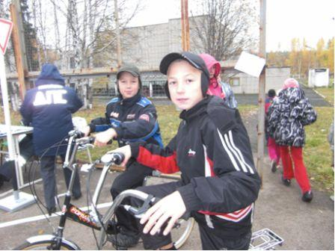
4 – 7 октября в Лысьве прошёл 18 краевой конкурс «Безопасное колесо. Команда Нижнелыпской школы в составе Петрова Дмитрия, Глазырина Константина, Вьюжаниной Арины, Хасановой Омины выступила достойно на всех этапах соревнований, особенно на ПДД (знание правил дорожного движения). Ребятам очень понравилась организация конкурса. Кроме соревновательной части было проведено много игр, викторин, развлечений. Повсюду царила доброжелательная атмосфера. Конечно, немножко жаль, что мы не заняли призового места. Но у нас всё ещё впереди. Благодарим Вьюжанину Е.В., Шадрину Е.Н. за помощь при подготовке к конкурсу.
Т. Балдыкова
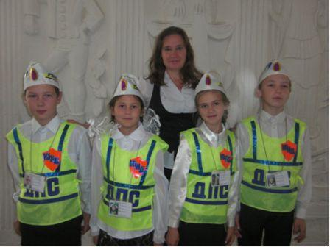
На машине ОВД нас довезли до Очёра. Из Очёра мы вместе с другими ребятами ехали до места назначения. В автобусе мы и начали знакомиться. Я познакомилась со Светой и Вероникой из Сивинского района, с ребятами из Очёра. Ехали мы около восьми часов. Это было и тяжело, и долго, но всё сгладил приезд в Лысьву. В тот день, когда мы приехали, соревнований не было. Нам показали наши комнаты, и мы начали играть в весёлую анкету. Потом был ужин, отбой, в 8.30 подъём, в 9.00 завтрак. Торжественное открытие, все в парадной форме, очень красиво! После обеда начались соревнования. Первым у нас было фигурное вождение велосипеда. Мне понравилось, потому что я проехала начуть не хуже наших мальчиков, а они катаются очень хорошо. Вечером мы опять играли. Унас классная вожатая Ирина. В четверг весь день были заняты. Соревнования в автогородке, ПДД, ОБЖ, планшеты. В пятницу торжественное закрытие, мы все вместе поём гимн «Безопасное колесо». Мне всё очень понравилось, особенно дискотека.
Омина Хасанова, 4 класс
Конкурс
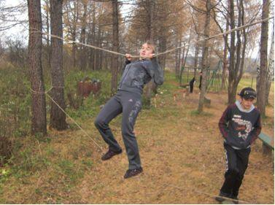
Выступление агитбригады
21 октября наша команда «Романтики» (Саша Безумов, Никита Вьюжанин, Снежанна Волкова, Мадина Хасанова, Иван Наумов, Саша Волков, Саша Королёв) участвовала в районном турслёте.

Установка палатки, оказание первой
медицинской помощи, полоса
Снежанна Волкова на этапе «Переправа»

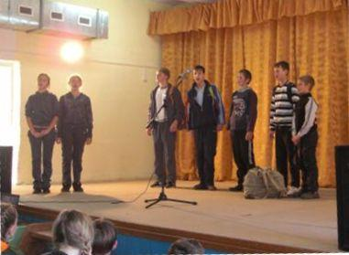
препятствий, план местности,
вязание узлов, личное снаряжение,
агитбригада – ребята прошли все
этапы отлично и заняли
второе место среди 10 команд.
Готовила команду
Валентина Александровна Наумова.
Молодцы!

Путешествие в страну  "Справедливию"  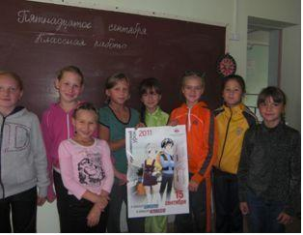  В сентябре по всему Пермскому краю прошёл Парламентский урок. Не стала исключением и наша школа. Ребята начальных классов выполнили все задания в компьютерной игре «Путешествие в стану Справедливию» и узнали о своих правах и обязанностях. Старшеклассники, разделившись на 4 команды, выбирали путь развития своей цивилизации. | 5 сентября ученики 7 класса подготовили настоящий сюрприз для учителей. Они встречали их на пороге школы цветами и поздравлениями. Весь день учителям дарили цветы и открытки. Спасибо, ребята!  7 сентября учителя школы приняли участие в районном празднике, посвященном Дню учителя. Т. Н. Ежовой и Е.В. Вьюжаниной были вручены грамоты за высокие результаты в профессиональной деятельности.
  Редактор Балдыкова Т.И. | Наш адрес:  617095  Пермский край  Большесосновский район  С. Нижний Лып  Ул. Школьная, 10  МОУ «Нижнелыпская ООШ» | Звоните:  Тел.: (34257) 2-87-71  E-mail: nlip@bk.ru  Тираж 10 экземпляров

